Л.Ю.Нестерова

***«Организация работы с одаренными детьми в ДОУ»***

Общая тенденция развития современного общества такова, что творческий поиск становится неотъемлемой частью любой профессии. Подготовка ребенка к жизни в современных условиях предполагает развитие его внутреннего потенциала в полной мере, то есть выявление и совершенствование всех его способностей. Интерес к одаренности, в настоящее время очень высок, и это объясняется общественной потребностью. И прежде всего потребностью общества в неординарной творческой личности. Неопределенность современной окружающей среды требует не только высокой активности человека, но и его умений, способности нестандартного мышления и поведения, а именно одаренные люди способны внести свой наибольший вклад в развитие общества. В связи с этим дошкольные образовательные учреждения, ставят своей задачей выявление и развитие таких детей. Детский сад – первое общественное учреждение, появляющееся на жизненном пути ребенка. В нем он должен познать все тонкости общения с окружающими людьми. Однако одаренные дети обычно быстро понимают собственное превосходство, из-за этого они становятся лидерами или отталкивают от себя всех окружающих.

Поэтому нашему детскому саду ближе динамический подход, как одно из направлений в изучении проблемы одаренности, который рассматривает одаренность как интегративное свойство личности. Данная теория на первый план выводит проблему развития детской одаренности, потенциала каждого ребенка, осуществляя переход «от диагностики отбора к диагностике развития» (Д. Б. Богоявленская, В. П. Зинченко, И. И. Ильясов, Н. С. Лейтес, , Н. Б. Шумакова, В. и др.). В данном возрасте одаренность проявляется как общая, и лишь в последующие возрастные периоды она может быть избирательной к какой-либо творческой деятельности. В центре внимания общества находится проблема развития творческого потенциала одаренных детей. Вопросы обучения и воспитания одаренных детей имеют важное общественное значение: талантливый человек - особая ценность для общества. Умственные возможности ребенка, которые могут оказаться предпосылками подлинной одаренности, не должны быть оставлены без внимания. В содержании дошкольного воспитания на первом месте стоит задача передачи детям творческого опыта, формирования эмоционально-ценностного отношения к окружающему миру, создания условий для творческого саморазвития личности ребенка в процессе разных видов детской деятельности.

Дошкольный возраст представляет наиболее благоприятные возможности для развития различных форм образного мышления, в сочетании с интенсивным развитием воображения это обеспечивает развитие творческих способностей. Л. С. Выготский показывает, что воображение получает наибольшее развитие в дошкольном детстве, начинает складываться в игровой деятельности и получает дальнейшее развитие и воплощение в самых различных видах детской творческой деятельности – изобразительной, музыкальной, театральной и др. Воображение является показателем ярко выраженных художественно-творческих способностей. Л. С. Выготский, формулируя основной закон детского творчества, акцентирует внимание на том, что: «… ценность его следует видеть не в результате, не в продукте творчества, но в самом процессе».

Одной из задач современного образования является ориентация на выявление и поддержку одаренных дошкольников***.*** Реализация этой задачи представляет собой сложную педагогическую проблему. Поэтому в нашем дошкольном учреждении стоит цель **-** так построить весь учебно-воспитательный процесс, чтобы любые индивидуальные особенности детей, таящие в себе зерно опережающего развития в том или ином виде деятельности, не прошли мимо внимания педагога, реализовались в педагогической деятельности с этими детьми. Одаренность – значительное по сравнению с возрастными нормами опережение в умственном развитии либо исключительное развитие специальных способностей (музыкальных, художественных, математических и др.).

В области опережающего развития познания отмечаются следующие признаки одаренности: повышенная любознательность, способность прослеживать причинно – следственные связи и делать соответствующие выводы, отличная память, которая основывается на ранней речи и абстрактном мышлении, большой словарный запас; повышенная концентрация внимания на чем – либо, упорство в достижении результата, яркое воображение, высокоразвитая фантазия. В области физического развития, для одаренных детей, свойственен высокий энергетический уровень.

Различаются виды одаренности:

– художественная одаренность (высокие достижения в области художественного творчества и исполнительского мастерства в музыке, живописи, скульптуре, актерские способности).

– общая интеллектуальная одаренность(дети запоминают и сохраняют информацию, что позволяет им преуспевать во многих областях знаний).

– творческая одаренность(дети с творческой направленностью отличаются независимостью в суждениях, чувством юмора, ярким темпераментом).

Наш педагогический коллектив определил направления работы с одаренными детьми: диагностика и обеспечение развития.

Педагоги проводят первичную диагностику и последующие индивидуальные обследования. Анализ полученных, в ходе диагностики, результатов помогает решить следующие задачи: осуществить дифференцированный подход в воспитании и развитии детей, выявить детей со скрытой одаренностью; оценивать эффективность используемых форм и методов работы с детьми. Для выявления одаренных детей педагоги используют технологию педагогического наблюдения. На основе полученных результатов делаются выводы об уровне развития ребенка в том или ином виде деятельности.

Чтобы развивать креативность дошкольников, педагог сам должен быть творческим: постоянно преодолевать в себе инертность, стремиться к открытию и применению новых методов в обучении, форм творческого общения, самосовершенствоваться. Все его усилия должны быть направлены на развитие, прежде всего, личности ребёнка, его индивидуальности. Поэтому педагог, прежде всего, должен позволять детям высказывать свои творческие идеи, а также демонстрировать свои находки или новые решения; уважать любопытство, вопросы ребёнка, внимательно выслушивать ребёнка, находить для этого время, отвечать на все вопросы. Другое серьёзное условие, способствующее развитию креативности дошкольников – это повышение и укрепление самооценки у воспитанников. Педагоги нашего детского сада способствуют формированию у детей достаточно высокой самооценки, которая стимулировала бы их к деятельности.

Следующим условием для развития одаренности детей является создание развивающей среды детском саду – система условий, обеспечивающих всю полноту развития детской деятельности и личности ребёнка, опора на личностно - ориентированную модель взаимодействия.

В нашем детском саду имеются все необходимые условия для всестороннего развития детей. Имеется спортивный зал, оснащенный спортивным оборудованием, тренажерами; эстетически оформленный музыкальный зал с наличием аудиоаппаратуры, детских музыкальных инструментов, богатой аудиотеки; зимний сад. Имеется мини-музей «Русская изба», в котором собраны экспонаты, представляющие быт русской деревни, домашняя утварь, игрушки, произведения прикладного искусства. В группах оборудованы уголки развивающих игр, театрализации, изобразительной деятельности, ручному труду, экспериментированию[1].

Следующим условием является переход к развивающей системе образования. Только переход к развивающей системе способен обеспечить саморазвитие личности любого ребенка, в том числе и одаренного. Неслучайно коллектив детского сада использует в работе развивающие программы В.Т.Кудрявцева «Тропинки» и программу И.А.Лыковой «Цветные ладошки». Требованиями развивающих программ являются: поощрение углубленного изучения тем и проблем, выбираемым самим ребенком; обеспечение самостоятельности, развитие навыков и методов исследовательской работы.

Одним из важных условий развития одаренности детей является дополнительное образование. Работа с талантливыми, одаренными детьми в детском саду реализовывается рамках образовательной программы ДОУ через кружковую работу.

В детском саду работает семь кружков.

По художественно-эстетическому направлению:

– кружок «Цветные ладошки»;

– кружок «Сказочная мастерская»;

– кружок танцевальный «Мозаика»;

– кружок вокальный «Ручеек»;

По познавательно – речевому направлению:

– кружок «Речевичок»;

– кружок «Здоровячек»;

По физкультурно-оздоровительному направлению:

– кружок «Крепыш». [2]

Важным условием решения задач активизации потенциальных возможностей ребенка, является взаимодействие воспитателя и родителей.

Взаимодействие с семьей воспитанников выстраивается по следующим направлениям:

– информационно-аналитическое направление реализуется через анкетирование, беседы, опросы родителей и предполагает решение педагогических задач: выявить интересы и предпочтения родителей; выявить уровень их осведомленности в тех или иных вопросах воспитания и образования детей; узнать семейный опыт, семейные традиции воспитания детей;

– познавательное направление реализуется через консультации, тематические сообщения, открытые занятия, дни открытых дверей, семинары-практикумы, семейные клубы. Основной задачей в этом направлении является повышение компетентности родителей по вопросам развития детей дошкольного возраста;

– наглядно-информационное направление реализуется в подборе информации и оформлении родительского уголка, папок-передвижек;

– развлекательное направление реализуется через следующие формы, как: праздничные программы, театрализованные представления, концерты с участием родителей;

– создание предметно-развивающей среды предполагает сотрудничество с родителями, их помощь и участие в оформлении музыкального зала к праздникам, в подготовке атрибутов, костюмов.

Родители непосредственно участвующие в организации педагогического процесса, являются незаменимым партнером и помощником педагогу, воспитателю. Родители одаренных детей должны быть информированы для активной поддержки и реализации задатков и способностей детей.

Результатами совместной деятельности педагогов и родителей в нашем детском саду являются такие мероприятия:

– спортивные праздники: «Папа, мама, я – спортивная семья», «День здоровья»;

– реализация различных проектов: «Здоровый ребенок», «Витаминный калейдоскоп», «Семейные традиции», «Знатоки природы», «Клуб веселых и находчивых»;

– музыкальные театрализованные праздники: «Театральная жемчужина», «День матери», «В гостях у сказки»;

– совместные конкурсы: «Лучшая группа», «Самая обаятельная и привлекательная », «Лучший зимний участок», «Снеговик, но не из снега», «Лучшая кормушка», «Елочная игрушка» и др.

– совместные выставки рисунков: «В каждом рисунке солнце», «Великая победа».[3]

Все перечисленные методы, приёмы и формы работы с одаренными детьми позволяют создавать наиболее комфортные условия для выявления и раскрытия индивидуального потенциала каждого ребенка.

Большое значение для расширения кругозора детей, обогащения их духовного мира имеет тесное взаимодействие с социумом. Воспитанники детского сада регулярно посещают детскую библиотеку, краеведческий музей, музыкальную школу, дом детского творчества. Дети являются активными участниками всех районных мероприятий, выступают с концертными музыкальными номерами, становятся победителями районных спартакиад, фестивалей детского творчества.[4]

В заключение, важно помнить, что работа педагога с детьми, в особенности с одаренными – это сложный, никогда не прекращающийся процесс. Он требует от воспитателей личностного роста, хороших, постоянно обновляемых знаний в области психологии детей и тесного сотрудничества с родителями.

Список литературы:

1.Пособие «Развиваем способности дошкольников» «Творческий центр» Москва 2010г

2.Пособие для педагогов дошкольных учреждений «Развитие творческого м мышления» Издательство МОЗАЙКА-СИНТЕЗ Москва, 2016г 3.Пособие по выявлению и развитию коммуникативных способностей дошкольников. Под редакцией Я. Л Коломинского, Е. А. Панько ЛИНКА – ПРЕСС 2009 г 4.Журнал «Управление ДОУ» № 2 2010 г., Н.В.Микляева, Ю.Н.Родионова 5.Журнал «Старший воспитатель» № 10 2009 г. 6.Журнал «Старший воспитатель» №1 2016 г.

1

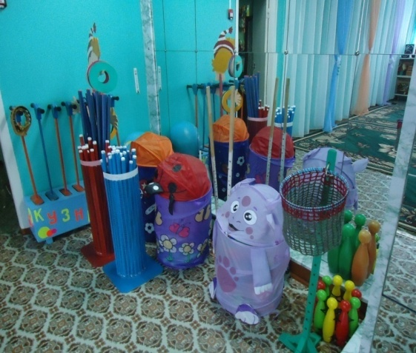

1

Спортивный зал

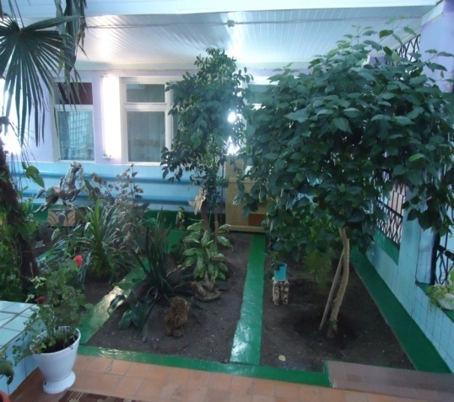

2

Зимний сад

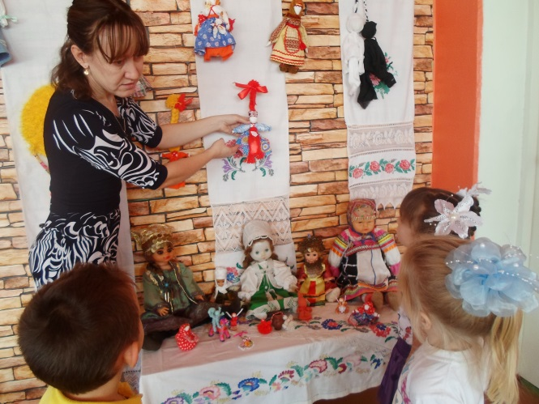

3

Мини – музей народных кукол

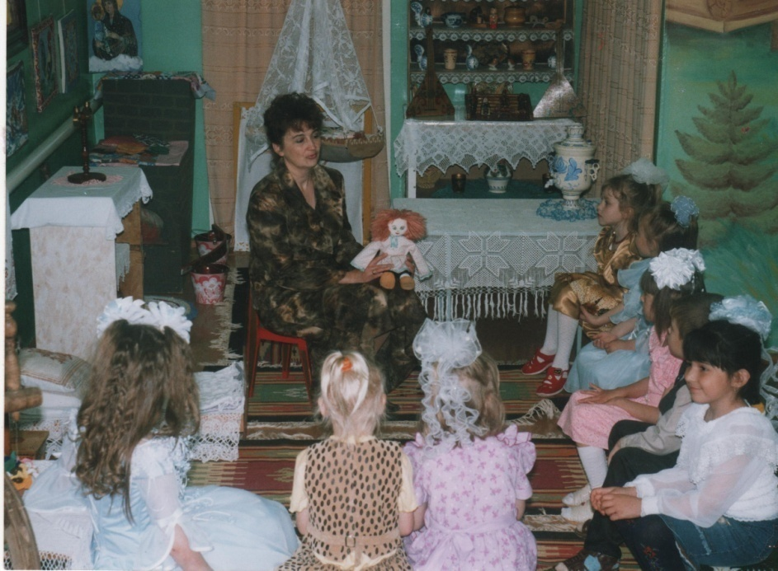

4

Мини – музей «Русская изба»

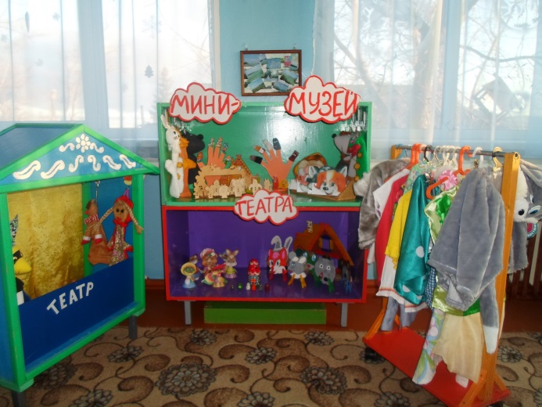

Уголок театрализации

5

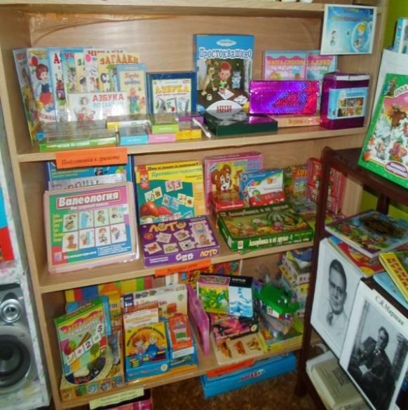

6

Уголок развивающих игр

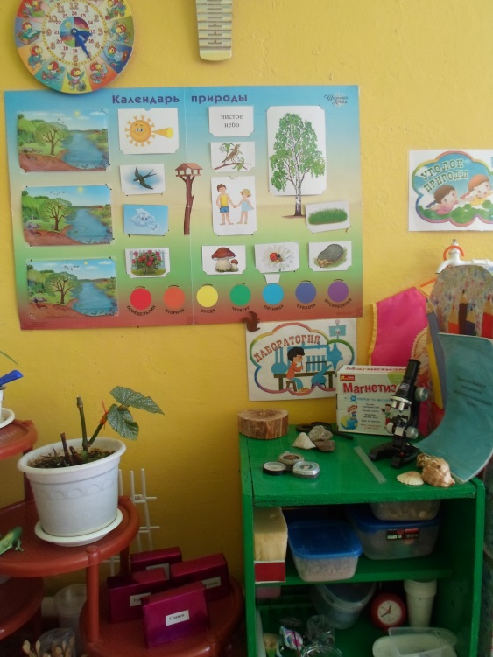 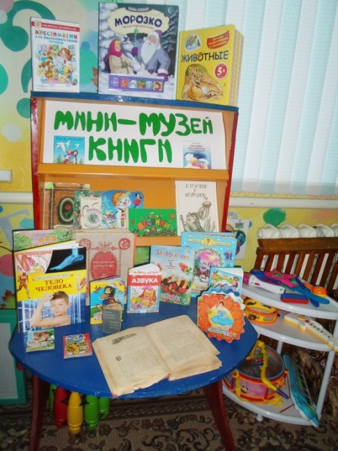

Уголок экспериментирования

8

7

Книжный уголок

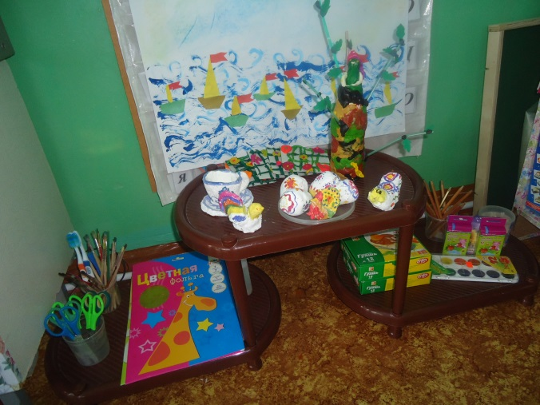

9

Уголок изобразительной деятельности и ручного труда

2

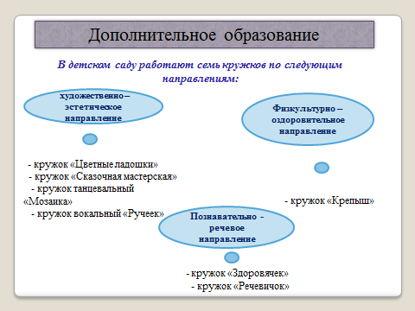

10

3

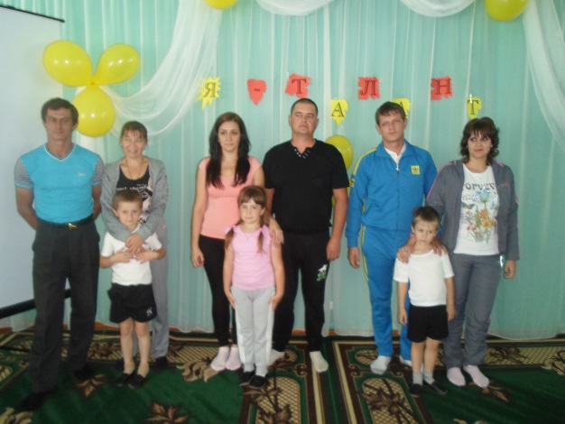 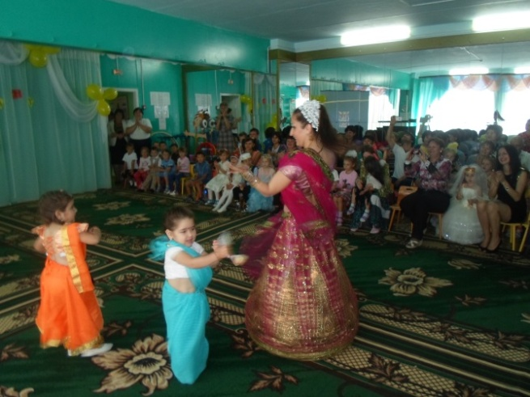

12

11

Защита проекта «Семейные традиции»

Спортивный праздник

«Мама, папа, я спортивная семья

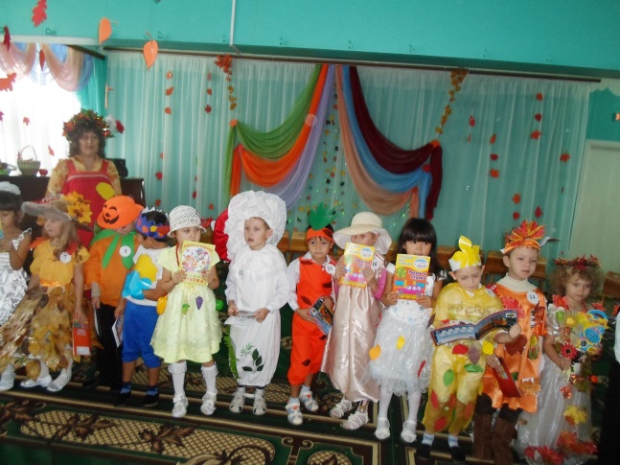

13

Музыкальный праздник «Театральная жемчужина»

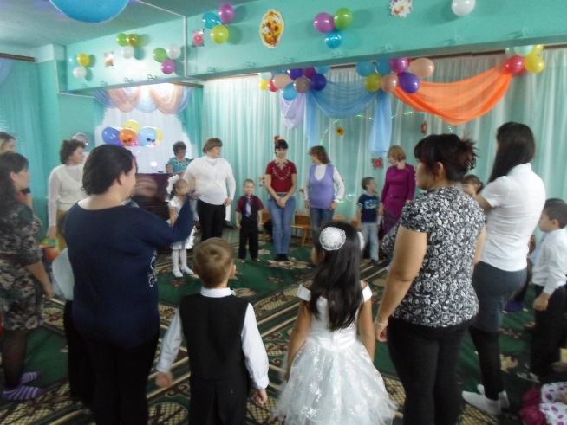

Конкурс «Самая обаятельная и привлекательная »

14

4

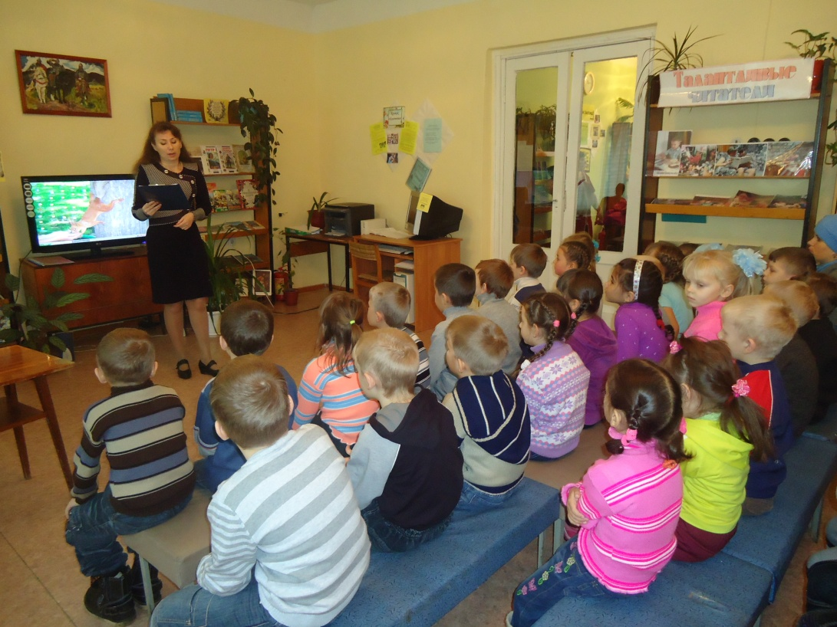

15

Посещение детской библиотеки «Театральный фестиваль»

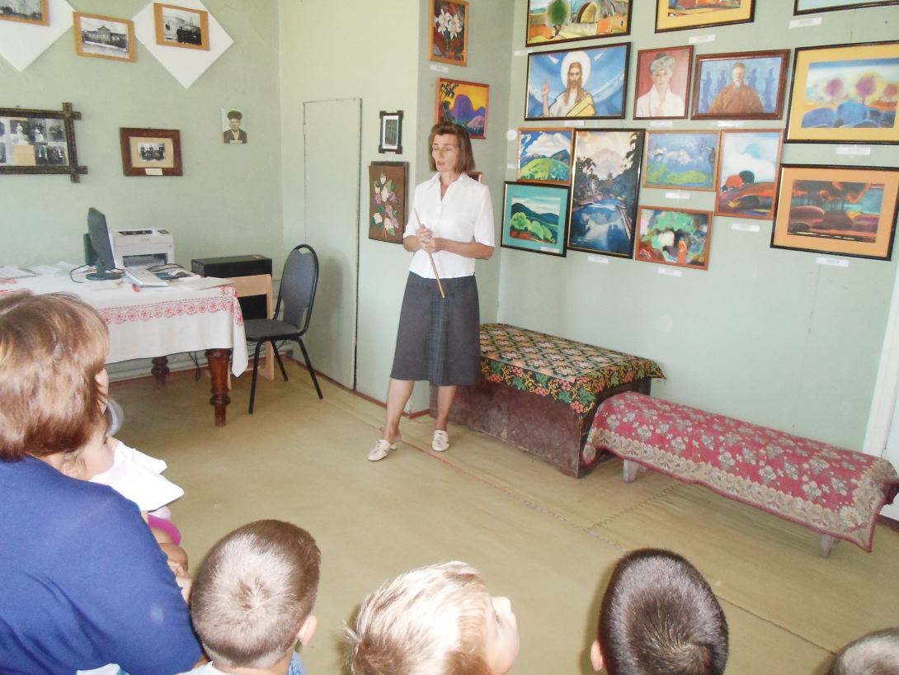

Посещение краеведческого музея «Передвижная выставка»

16

1. Развивающая среда в детском саду
2. Таблица «Дополнительное образование»
3. Направление работы с семьей
4. Взаимодействие с социумом